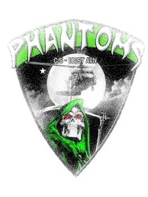

**Phantoms Company**

Integrantes:

-Angulo, Anthony

-Guzmán, Giancarlo

-Lévano,Jean Pierre

-Reinoso, José

-Vásquez, José

La Molina, 28 de Setiembre de 2011

**Nombre de archivos**

1. Home.html
   1. Quienes_somos.html
   2. Mision_vision.html
   3. Publico_obj.html
2. Productos.html
   1. Balanzas.html
   2. Raspadilleras.html
   3. Repuestos.html
3. Contactenos.html
4. Mapa_sitio.html

**Nombre imágenes**

Contenido

* Logo_Levis.jpg
* Bienvenida.jpg
* Quienes_somos.jpg